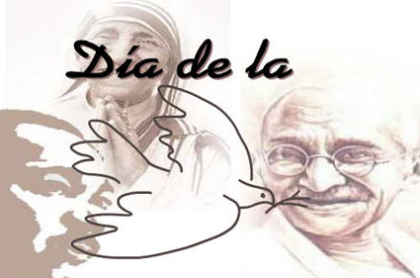
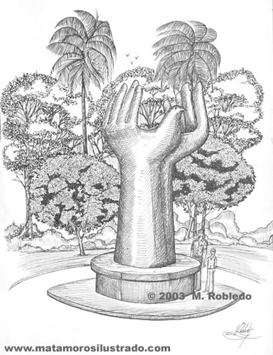
Día de la paz:

Lo verdaderamente importante en el día de la paz, es tener paz con una mismo.

No tengo práctica en hacer comentarios sobre lo leído, ya que hace muchísimo tiempo que no escribo y he perdido la práctica.

Si todos y cada una de nosotras se ocupara de conseguir la paz en su casa, (no arreglaría el mundo) pero si su casa y a la vez todos unidos mejoraríamos bastante.

Si aprendiéramos todos esas frases tan bonitas que corren por ahí, “no es más feliz el que más tiene, sino el que menos necesita”. Esta otra: “los amigos son como las estrellas, no siempre las ves pero sabes que están ahí”. Y otras tantas que bien empleadas nos ayudarían a ser más sensatos y vivir en paz.

CONCHITA JIMENEZ

